A. 18 Bronsåldersröset

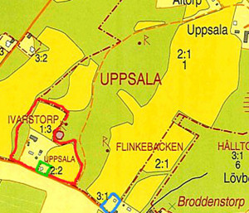
Bronsåldersröset ligger ett bra stycke öster om Ivarstorps byggnader. Väster om "F" i Flinkebacken. (Lantmäteriet fastighetsregisterkarta - copyright)

Ur Riksantikvarieämbetets fornsök;
- med Granskningsdatum1984-09-07

Bronsåldersröse 1800-500 före Kristus öster om Ivarstorp;

Röse, 18 meter i diameter och 0,8 meter hög.

Stenarna är nästan uteslutande 0,2-0,4 meter stora, något övermossade med begynnande torvbildning i överkanten i Norr.

Röset är byggt ovanför relativt kraftig västsluttning, men trots detta obetydligt utrasat.
3 m ÖNÖ om mitten är en meterhög stengärdesgård (NNV-SSÖ). D

et finns en stor mängd ris på ÖNÖ sodan som hindrar besiktning.

I mittpartiet är en grop, 2 meter i diameter och 0,1 m djup. I övrigt enstaka små gropar.

Bevuxet med ett tiotal lövträd i kanten och med några lövbuskar.

Terräng västra kanten av moränterrass. Skogsmark (lövskog) och åkerren.

Fornlämning norr om Ivarstorps hus:

1/ Stensättning (med mitthög) 24 m diam och 0,5 m h.
Övertorvad med i ytan talrika stenar, 0,2-0,6 m, varav en del med säkerhet är påförda odlingsstenar. Nära intill finns 1 metersblock som ligger på ytan.

Mittröse troligen något acentralt mot NÖ, 7 meter i diameter och 0,5 m högt. Lätt övertorvat av 0,2-0,4 m st stenar. I Ö-S-V nu synlig kantvall, 4-5 m br med lång sluttande yttersida och brant innersida 0,2 m h. I kantvallens krön eller innerkant är spridda 0,6-1 m långa stenar, som troligen ingått i en stenkedja.

Från mittröset och ut mot kantvallen i NÖ ligger troligen ett odlingsröse, 12 x 6 meter (180-380cg) och 0,8 meter högt, bestående av 0,2-0,5 m stenar.

I dess SV kant är en grop, vari är något skrot. Om detta är fornlämnings-material, vilket är möjligt p.g.a. dess jämnhet. Inte otroligt har fornlämningen istället utgjort ett röse med brätte.

I V är något odlingssten påförd och kantvallen omplockad och uppbruten. Beväxt med 1 tall, ett tjugotal björkar, 3 oxlar och några lövbuskar.

2/ 20 m 30cg om nr 1 och 6 m V om körväg är troligen en stensättning, rund, ca 10 m diameter och ca 0,2 meter hög.

Övertorvad med i ytan enstaka stenar 0,1-0,3 m st. I SV ett block 1,3x1 m och0,4 m h. På mitten 2 stenar 0,7 och 0,9 m st. NÖ delen bortodlad intill 3 m brett och kanten i V-S nedodlad. Beväxt med några unga lövträd.

3/ Ligger invid äldre odlingskanter och är ej helt säkerfornlämning. 18 m 85cg om nr 2 är en möjlig Potatisgrop 2x1,5 m och 0,4 m djup. 1,5 m

SÖ om gropen finns ytterligare en möjlig potatisgrop ca 1,5 m diameter och 0,7 m djup med kallmurad kant i NÖ. 2 m SSÖ därom kanske ännu en potatisgrop 3 meter i diameter och 0,6 m djup. Sannolikt är alla potatisgropar.

Allt detta finns 15 m NNÖ om åkerhörn och 2 m V om körväg med infart över Ivarstorps gårdsplan. Terräng SSV-sluttning från moränhöjd. Hagmark.
(Riksantikvarieämbetets fornsök; http://www.fmis.raa.se/cocoon/fornsok/search.html)

Karta 1960 visande platsen för bronsåldersröset öster om Ivarstorp

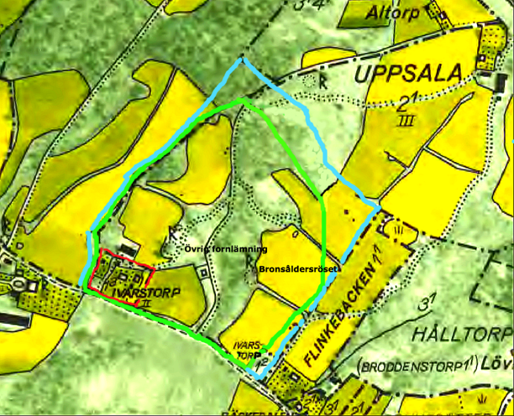

Vid karttecknet R öster om mangårdsbyggnaderna till Ivarstorp, vars mark vid tiden enbart fanns avstyckad runt dessa byggnader, ser man bronsåldersröset och kringliggande lämningar. Den gröna markeringen visar ungefärligt Ivarstorps marker före 1800 och den blå efter skiftet 1803. Den röda markeringen visar Ivarstorp efter Uppsalas köp av marken 1952.
(Markeringar gjorda av KF, 2013)

Copyright Ljungstorpsprojektet, Verna Andersson © 2013 Webbansvarig; Kent Friman

